01.06.2020 r. – PONIEDZIAŁEK
TEMAT: Matematyczny Dzień Dziecka.
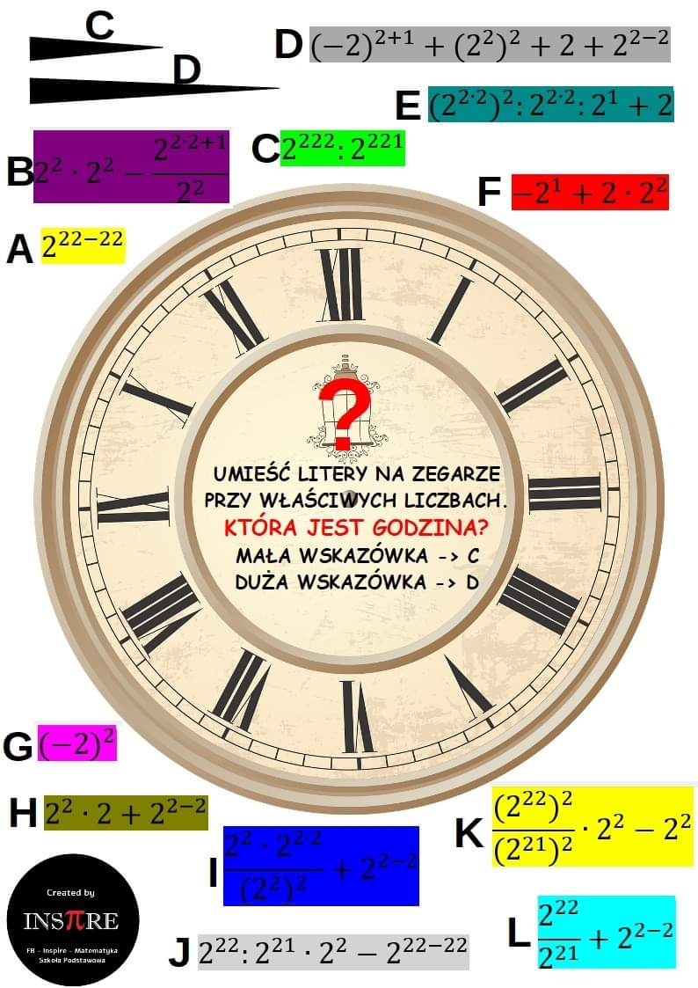

02.06.2020 r. – WTOREK
TEMAT: Podsumowanie działu – symetralna odcinka, dwusieczna kąta.
Rozwiąż w zeszycie zadania: 1 – 6 str. 155 oraz zada. 7, 8, 10 i 11 str. 155.

03.06.2020 r. – ŚRODA
TEMAT: Powtórka przed egzaminem – działania na liczbach.
Przepisz lub wydrukuj i wklej do zeszytu załączone materiały. Na podstawie pokazanych przykładów rozwiąż ćwiczenia 1 – 4 z załączonych kartek.

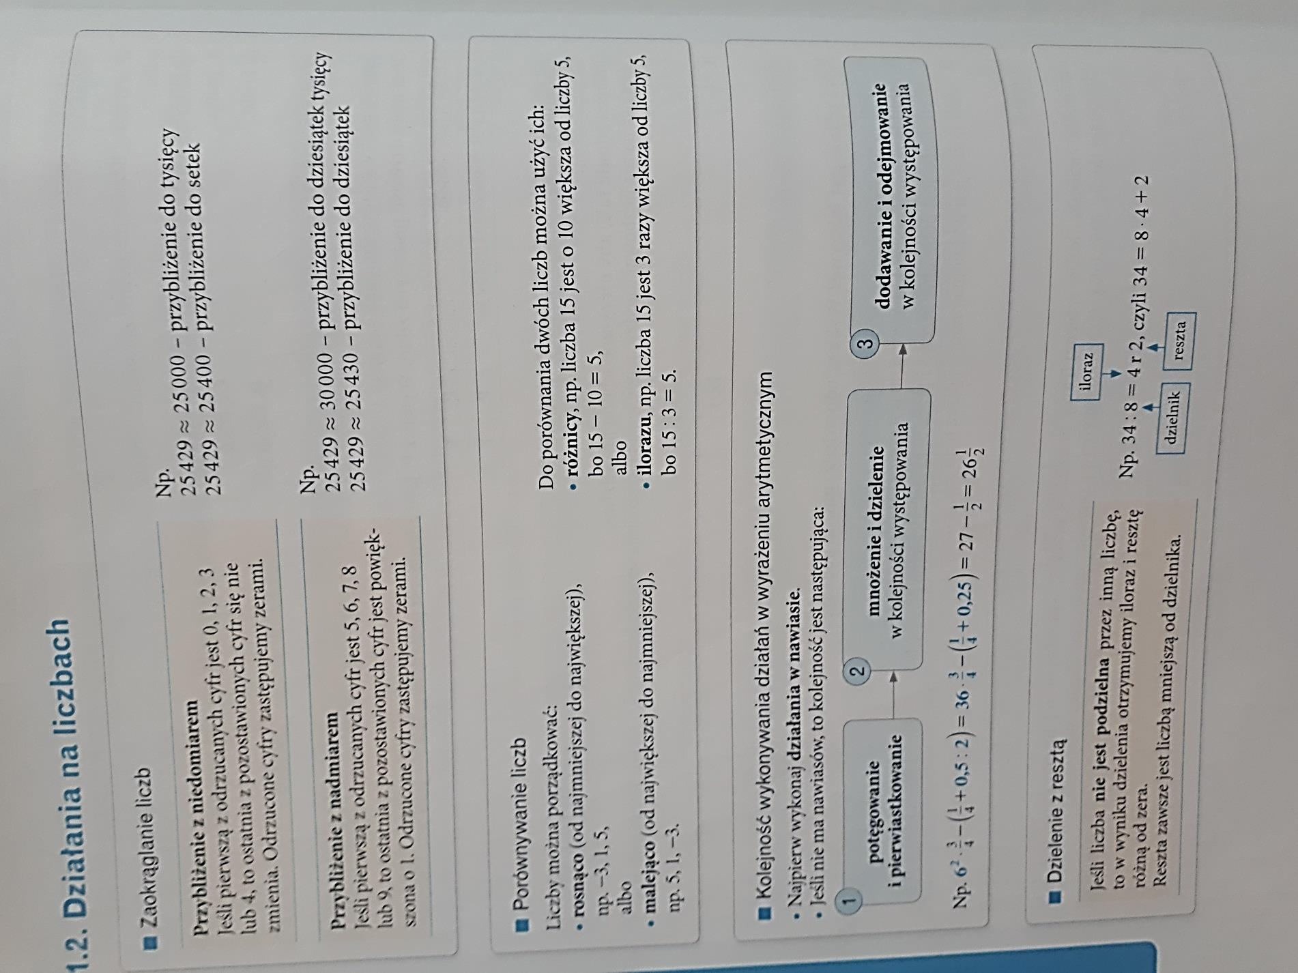
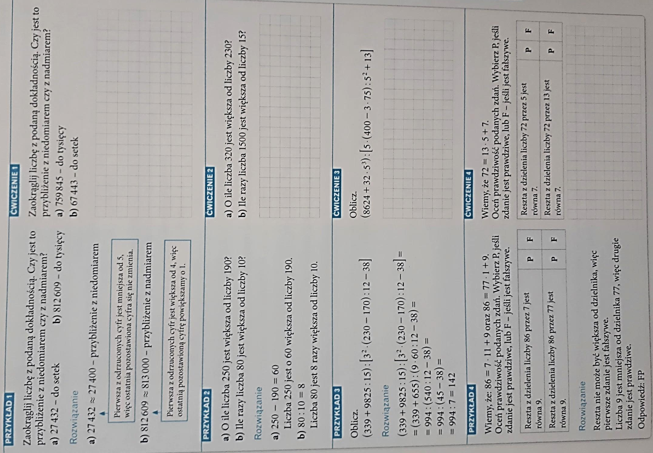

04.06.2020 r. – CZWARTEK
TEMAT: Powtórka przed egzaminem – ułamki.
Przepisz lub wydrukuj i wklej do zeszytu załączone materiały. Na podstawie pokazanych przykładów rozwiąż ćwiczenia 1 – 7 z załączonych kartek.

